实验报告

课程名称 | 《算法分析与设计》 | 实验日期 | 2020年 4月28 日 至 2020年5月5 日
学生姓名 | 陶玮 | 所在班级 | 计算机184 |  |  | 学号 | 2018212212019
实验名称 | 实验十 相容问题
实验地点 |  |  |  | 同组人员 | 无

问题
相容问题，解析时给出其他几种贪心策略（如按开始时间从小到大、每个活动时间的占用时间等），并给出这些贪心策略无法实现最优的反例。
问题描述：有n项活动申请使用同一个礼堂，每项活动有一个开始时间和一个截止时间。如果任何两个活动不能同时举行，问如何选择这些活动，从而使得被安排的活动数量达到最多。

解析
问题建模：
设S={1,2,…,n}为活动的集合，si和fi分别为活动i的开始和截止时间，i=1,2,…,n
定义：活动i和j相容，即si≥fj或sj≥fi，i≠j
求S的最大的两两相容的子集A。
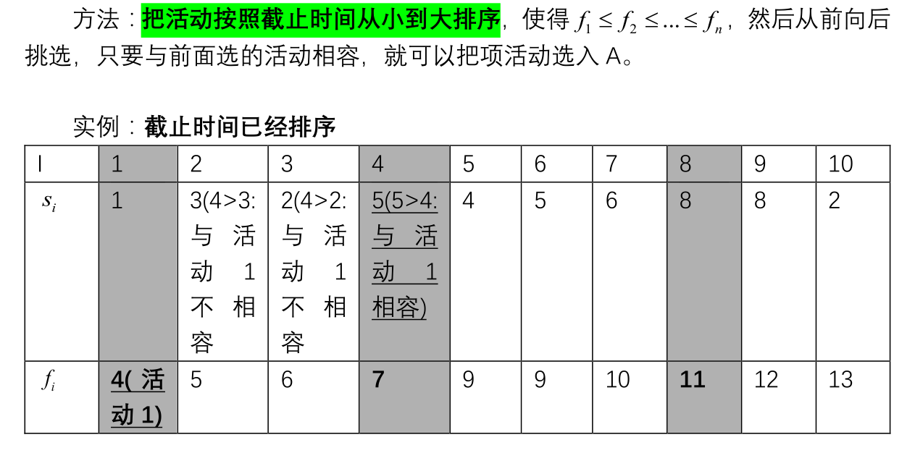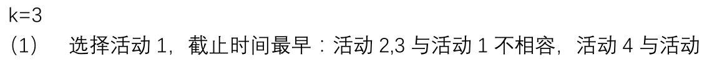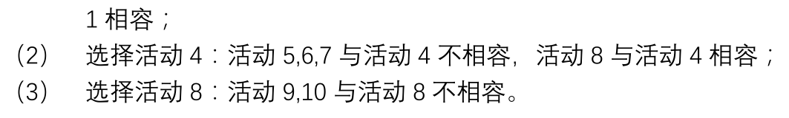

设计
(1) A={1}
(2) j=1
(3) for i=2 to n do
(4) if Si≥f
(5) then A=A∪{i}
(6) j=i
(7) return A

分析
算法复杂度为O(n)。

源码
https://github.com/kekekeQWQ/10

